**Didacticiel avec Git et Github**

**Plan sommaire**

1. Installation et configuration de Git
2. Versionner son travail en local
3. Versionner son travail sur Github.com

**Partie I. Installation et Configuration de Git**

Après le téléchargement suivant ce lien <https://gitforwindows.org/> son icône est là :



Le processus d’installation est pareil à d’autres

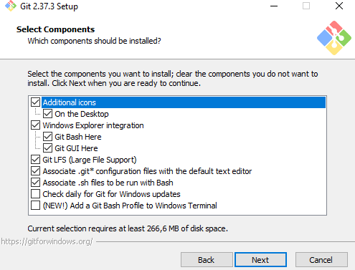

Après les différents suivants (Next) et Terminer (Finish), la console s’affiche :

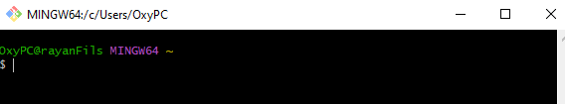

**Partie II. Versionner son travail en local**

Rappel sur les commandes bash

* **Naviguer dans Git Bash**

1. **pwd** : savoir dans quel dossier je suis
2. **mkdir** ‘dossier’ : créer un dossier (***Make Directory***)
3. **touch** ‘fichier’ : créer un fichier
4. **ls** : liste le dossier courant
5. **cd** dossier : aller dans le dossier (***Change Directory***)
6. **cd..** : remonter d’un dossier

**Le résultat**

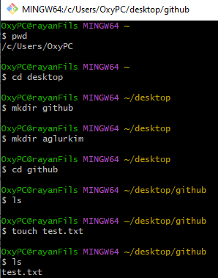

* **Initialisation de Git**

1. git config --global user.name ‘mon nom’
2. git config --global user.mail ‘mon@mail.com’
3. git config --global --list affiche nom et mail

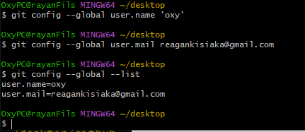

* **Versionner en local**

1. **git init** : initialise le dépôt (se mettre sur le bon dossier), mieux à faire de puis github.com
2. **git add .** : ajoute toutes les modifications (le **.** symbolise tout)
3. **git commit -m** ‘explication’ : créer un nouveau commit **git add** pousse les fichiers en zone d’index, **git commit** les sauvegarder réellement dans un nouveau commit.

**Gérer les commits**

1. **git log** : liste des commits
2. **git log -n2** : affiche les 2 derniers commits
3. **git show sha-1** : voir commit spécifique
4. **git checkout sha-1** : remettre la version du sha-1
5. **git checkout master** : remettre version la plus récente

**Partie III. Versionner son travail sur Github.com**

1. **git clone lien github.com :** récupérer le travail depuis dépôt distant
2. **git push -u origin master :** pousse les modifications vers Serveur
3. **git push -f origin master :** pousse de force des modifications (à manipuler avec précaution)

**Nota. Il faut disposer d’un compte github**

**III.3.1. Création de comptes (ou s’inscrire pour sign up en anglais)**

On va sur github.com, puis cliquez bouton ***s’inscrire*** :



Les étapes de la création du compte

La page est mise à jour donc on commence par ***fixer l’e-mail***, puis cliquez ***continuer x 4***

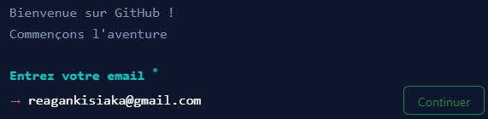

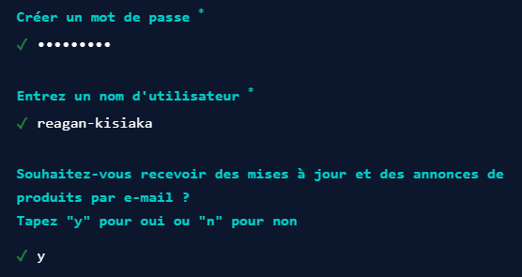

Le test du compte

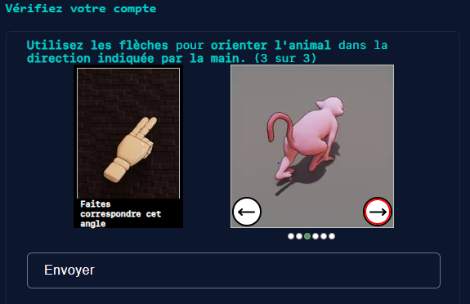

Et si vous réussissez au test, on créée le compte

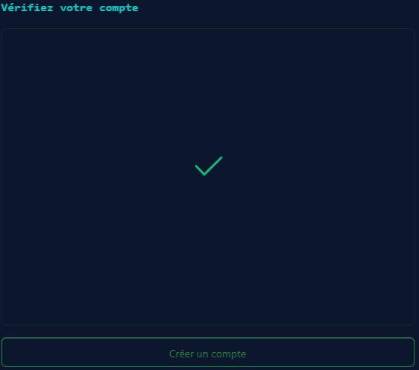

Le système enverra un code de vérification dans votre email

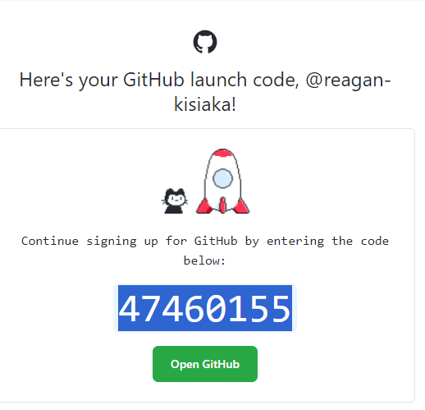

Fixez-le ici

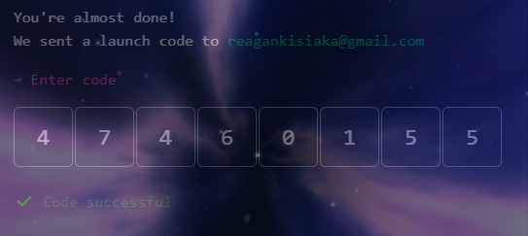

**III.3.2. Un référentiel** (**repository**)

Les étapes :

1. **Cliquez sur** « **New repository** »

|  |
| --- |
|  |

1. **Création du référentiel (repository en vrai)**

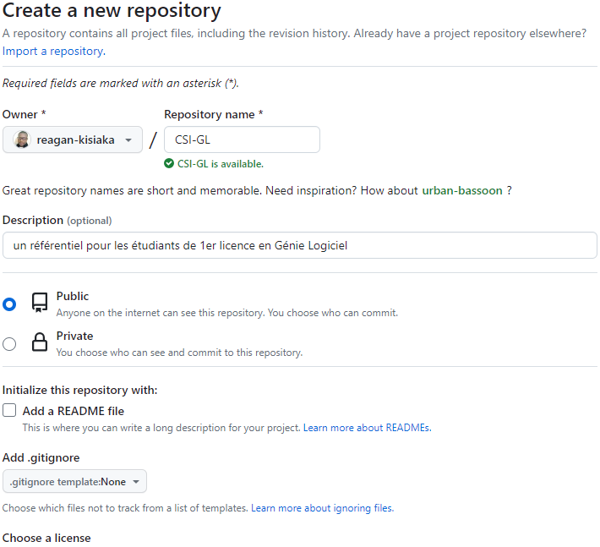

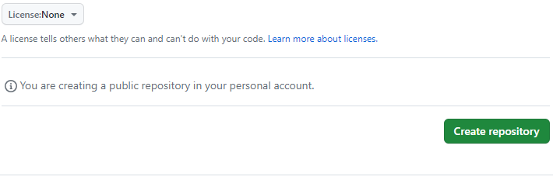

1. Après création du référentiel, on copie l’URL générée ; comme montre la capture

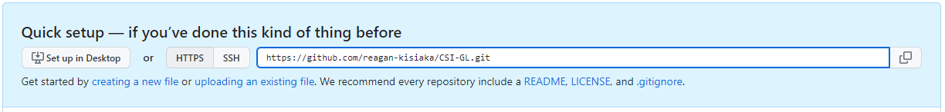

1. Clic-droit sur le bureau de l’ordinateur par exemple (pour dire ça pourrait être le répertoire où le projet est) et on sélectionne « **Git Bash Here** », le résultat :

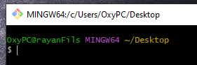

1. On saisit : git clone <https://github.com/reagan-kisiaka/CSI-GL.git>

Résultatn, le repertoire CSI-GL sera créé au Bureau, bien que vide (empty)

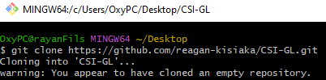

|  |  |
| --- | --- |
|  |  |

1. On fait le dépôt en distance en cliquant le lien « ***uploading an existing file*** »

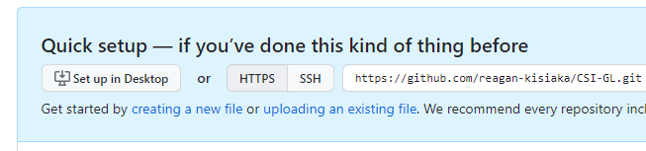

1. On glisse à partir de notre répertoire local le fichier concerné